Коррекция эмоционально-личностной и познавательной сферы
детей старшего дошкольного возраста
посредством песочной терапии
«Весеннее настроение»

Автор: педагог-психолог МКДОУ №1
Овечкина Валентина Ивановна
Пояснительная записка
«Истоки способностей и дарования детей – на кончиках их пальцев, образно говоря, идут тончайшие нити – ручейки, которые питают источник творческой мысли. Другими словами, чем больше мастерства в детской руке, тем умнее ребенок»
В. А. Сухомлинский

Данная часть программы предполагает работу с песком, состоит из нескольких блоков, представляющих времена года:

1 блок – «Осенние краски»

2 блок – «Зимние забавы»

3 блок – «Весеннее настроение»
Целесообразность программы состоит в необычности и некой экзотичности материала для рисования и его широком спектре действия на развитие детей, в новизне этой техники. Руки ребёнка тянутся сами, неосознанно, начиная пересыпать и просеивать песок. Песок привлекает детей своей фактурой, текучестью и способностью бесконечно изменяться, создавая, таким образом, дополнительное влияние на тактильную чувствительность человека, являясь прекрасным материалом для развития сенсорного восприятия окружающего мира и развитие моторики рук детей. При работе, трогая руками песчинки, дети развивают координацию движений пальцев рук, что напрямую зависит на развитие речи у ребёнка. Использование именно этого материала позволяет существенно повысить мотивацию ребёнка к занятиям, а так же способствует более интенсивному и гармоничному развитию познавательных процессов. Песок позволяет дольше сохранить работоспособность ребёнка. Ошибки на песке исправить проще, чем на бумаге, где всегда видны следы ошибок. Это даёт возможность ребёнку ощущать себя успешным. Особенность рисования песком для детей старшего дошкольного возраста заключается в отсутствии ощущения, что он может ошибиться и испортить рисунок, что очень важно для коррекции эмоционально-волевой сферы ребёнка. Манипуляции с песком позволяют корректировать эмоционально-личностную сферу детей. Рисование песком способствует снижению тревожности у детей, повышению уверенности в себе и своих силах. Занимаясь таким видом рисования, ребенок успокаивается, освобождается от «лишней» энергии, учится лучше понимать себя, своих друзей и родителей. Также на занятиях с песком развивается мелкая моторика пальцев рук, координация движения рук, развивается пластика, тактильно-кинестетическая чувствительность, развиваются творческие способности и воображение, речь, внимание и память ребёнка. Происходит развитие обоих полушарий мозга: как правого - отвечающего за творческое мышление, с помощью которого мы можем сочинять и фантазировать, так и левого - отвечающего за логическое мышление и анализ, т.е. усиливает способность к мышлению и к стремлению познания мира.

Цель программы: коррекция эмоционально-личностной и познавательной сферы
детей старшего дошкольного возраста посредством песочной терапии.

Задачи:
Образовательные:
- познакомить детей с нетрадиционным направлением изобразительного искусства – рисование песком;
- научить владеть навыками работы с сыпучим материалом – песок по образцу педагога;
- развить умение передавать форму, строение предмета и его частей, правильные пропорции частей, используя разные оттенки света и тени;
- обучить созданию статичных песочных картин с учётом ритма, симметрии;
- научить создавать, разрабатывать и понимать песочный сюжет;
- развивать композиционные умения техникой рисования песком при изображении групп предметов или сюжета;
- формировать художественно-эстетический вкус.

Развивающие:
- развивать у детей интерес к играм и упражнениям с песком, превратив их в занимательную игру;
- активизировать словарный запас детей;
- развивать речь, память, мышление, воображение, фантазию детей, мелкую моторику и координацию движения обеих рук одновременно;
- развивать саморегуляцию эмоциональных реакций;
- развивать у воспитанников творческие способности;
- развивать непроизвольное воображение;
- обогащать эмоциональную сферу ребенка положительными эмоциями.

Воспитательные:
- способствовать регулированию эмоциональной сферы дошкольников;
- повышать самооценку детей;
- формировать положительное отношение к себе, к окружающим.

Возраст детей, участвующих в реализации программы: 5-7 лет.
Сроки реализации программы: март – апрель.
Режим организации занятий: индивидуальные занятия 8 раз в месяц, продолжительность 25-30 минут.
Форма организации занятий: основными формами проведения занятий являются занятия с сухим песком. Программа носит практический характер. Занятия проводятся в специально оборудованном кабинете.
Обработка песка: песок необходимо прокаливать 1 раз в 3 дня. Дополнительная обработка – кварцевание песка в течение 25 минут ежедневно бактерицидным облучателем (лучше рециркулятором закрытого типа). Отметка о проведенной обработке песка заносится в график кварцевания, который находится в кабинете песочной терапии.
Дополнительное оборудование: для занятий рисования песком можно использовать дополнительные материалы: бусины (не мелкие), декоративные камни, ракушки, декоративные украшения, палочки для прорисовки более тонких линий, кисточки различной ширины, расчески.

Ожидаемые результаты:
- освоение приёмов работы с песком;
- умение рисовать картины с использованием различных приемов и рассказывать об их сюжете.
- коррекция эмоционально-волевой сферы.

Методическое обеспечение программы:
1. Зинкевич-Евстигнеева, Грабенко Т.М. Чудеса на песке. Практикум по песочной терапии.
2. Киселева М.В. Арт-терапия в работе с детьми: Руководство для детских психологов, педагогов, врачей и специалистов, работающих с детьми.
3. Кузуб Н.В., Осипук Э.И. В гостях у песочной феи. Организация педагогической песочницы и игр с песком для детей дошкольного возраста. Методическое пособие для воспитателей и психологов дошкольных учреждений.
4. Сакович Н.А. Технология игры в песок. Игры на мосту.
5. Трясорукова Т.П. Игры для дома и детского сада на снижение психоэмоционального и скелетно-мышечного напряжения.

Тематический план занятий блока №3
«Весеннее настроение»

№ п/п | Тема | Краткое содержание занятий
1. | Цветы в вазе для мамы | Освобождаем стол от песка движением руки в правый угол. Приемом засыпания (слева направо) выполняем низ рисунка. Далее насыпаем симметрично силуэт вазы, используя вертикальную линию. После рисования вазы вертикальную опорную линию сдвигаем в сторону ребром ладони. Продолжаем рисовать цветы из вазы (стебель, листья), используя прием высыпания из кулачка. Затем рисуем прожилки у листьев, используя палочку. Затем рисуем цветы приемом засыпания щепоткой, прорисовываем лепестки роз палочкой или указательным пальчиком. Заполняем вазу «водой», используя прием насыпания «щепоткой».
2. | Подснежники | Засыпаем стол песком приемом засыпания. Затем рисуем проталины круговыми движениями вытирания кулачком. Продолжаем рисовать над проталинками по насыпанному песку цветы указательным пальцем (стебель, листья, бутон подснежника), палочкой (прожилки у листьев). Используем бусины, камешки для оформления работы.
3. | Верба | Засыпаем стол песком приемом засыпания. Затем рисуем ветки вербы прямые линии (длинные, короткие) пальчиком. Можно использовать при рисовании коротких веток палочку. Затем указательным пальцем, используя прием - круговые движения на одном месте рисуем «вербочки» на веточках. В конце занятия рисуем бантик, раздвигая песок ребром большого пальца. В конце работы исправляем неровности «бантика» указательным пальцем.
4. | Грачи прилетели | Засыпаем стол песком приемом засыпания. Затем рисуем стволы и ветки берез (толстые, тонкие), используя кисти разной ширины, указательный палец. Можно использовать при рисовании тонких веток палочку. Затем насыпаем песок «щепоткой» место «гнезда», прорисовываем палочкой ветки «гнезда» горизонтальными линиями. Количество гнезд рисуем по желанию ребенка, при этом учим располагать их на деревьях. Затем в гнездах рисуем птиц приемом засыпания из кулачка (туловище, голова). Клюв птиц рисуем палочкой. Дополнительно можно предложить нарисовать птиц около гнезда на ветке, при этом обратить внимание, что у птиц есть лапки.
5. | Кораблики | Засыпаем стол песком приемом засыпания. Затем волнистыми линиями сверху вниз рисуем «ручеек», пространство в ручейке (песок) сдвигаем вниз ребром ладони. В «ручейке» рисуем кораблики, используя прием засыпания из кулачка сверху вниз (кулачок находится близко к столу). Затем дополняем слева от «ручейка» рисунок деревьями (березы) – вспоминаем приемы рисования из занятия №4. Дополнительно можно предложить нарисовать птиц на деревьях.
6. | Ледоход | Засыпаем стол песком приемом засыпания. Затем волнистыми линиями слева направо рисуем «реку», края «реки» засыпаем тонкой струйкой песка, используя прием высыпания песка из кулачка, чтобы не было белых линий. В «реке» рисуем льдинки, используя прием раздвигания песка ребром большого пальца, указательным пальцем (большие и маленькие). Затем рисуем внизу слева от «реки» подснежники на проталинке – вспоминаем прием рисования из занятия №2. Дополнительно справа можно нарисовать деревья (березы), ели, используя прием рисования указательным пальцем, палочкой, ребром большого пальца.
7. | Ракета | Засыпаем стол песком приемом засыпания. Затем прямыми линиями рисуем «ракету», состоящую из нескольких частей: 1 ступень, 2 ступень, сопло и т.д. В «космосе» рисуем звезды (прием рисования круговыми движениями указательного пальца точек), планеты (прием рисования круглых предметов кулачком. Затем рисуем внизу, откуда летит ракета, планету «Земля» приемом сдвигания песка ладонью по кругу. Дополнительно рисуем огонь из двигателей ракеты (указательным пальцем, 3 пальцами вместе).
8. | Космонавт | Засыпаем стол песком приемом засыпания. Затем прямыми линиями рисуем «космический корабль». Затем рисуем космонавта указательным пальцем или палочкой. Соединяем космонавта с космическим кораблем волнистой линией (страховочный канат). В «космосе» рисуем звезды (прием рисования круговыми движениями указательного пальца точек), планеты (прием рисования круглых предметов кулачком.
9. | Луноход | Засыпаем стол песком приемом засыпания. Затем рисуем спутник планеты «Земля» - Луну приемом сдвигания песка ладонью по кругу. Рисуем поверхность Луны (кратеры различного размера), используя прием насыпания щепоткой, из кулачка. Затем рисуем луноход, используя прием рисования указательным пальцем, рисование колес (прием рисования круговыми движениями указательного пальца, кулачком), различные дополнительные приборы (палочкой). В «космосе» рисуем звезды (прием рисования круговыми движениями указательного пальца точек), планеты (прием рисования круглых предметов кулачком.
10. | Аисты в гнезде | Засыпаем стол песком приемом засыпания. Затем рисуем ствол и ветки березы (толстые, тонкие), используя прием рисования указательным пальцем, кисточкой. Можно использовать при рисовании тонких веток палочку. Затем насыпаем песок «щепоткой» место «гнезда», прорисовываем палочкой ветки «гнезда» горизонтальными линиями. Затем в гнезде рисуем птиц приемом вытирания (туловище, голова). Клюв птиц рисуем палочкой. Глаза у птиц засыпаем из кулачка тонкой струйкой. Дополняем рисунок «листьями» (прием рисования точек указательным пальцем)
11. | Весна в городе | Засыпаем нижнюю половину стола песком приемом засыпания (слева и справа полукруги). Затем рисуем дорогу, используя прием рисования указательным пальцем, дома вдоль дороги вертикальными и горизонтальными прямыми линиями, столбы с фонарями. Вверху справа рисуем солнце (кулачком), лучики (палочкой) и провода (прием насыпания из кулачка тонкими линиями). Затем рисуем большие и маленькие ветки дерева (рисование темной линии кулачком). Оформляем ветку птицами (прием засыпания из кулачка). Глаза у птиц раздвигаем палочкой. Дополняем работу рисование цветов (прием рисования указательным пальцем в разные стороны от середины).
12. | Сказочная птица | Засыпаем стол песком приемом засыпания. Затем рисуем указательным пальцем контур птицы. После этого туловище птицы украшаем «спиралями», используя прием рисования указательным пальцем, палочкой. Также украшаем хвост птицы. Затем оформляем голову птицы – убираем песок ребром большого пальца (клюв, перышки на голове указательным пальцем, палочкой). Глаза у птиц засыпаем из кулачка тонкой струйкой. Дополняем рисунок волнистыми линиями, точками, цветами.

1. Цветы в вазе для мамы
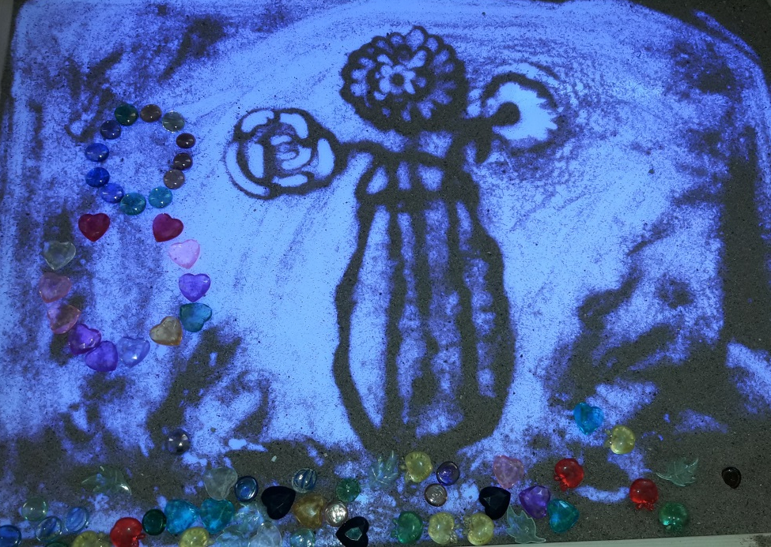

2. Подснежники
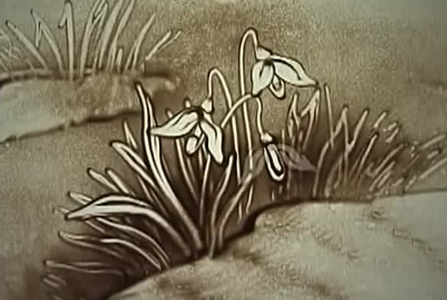

3. Верба
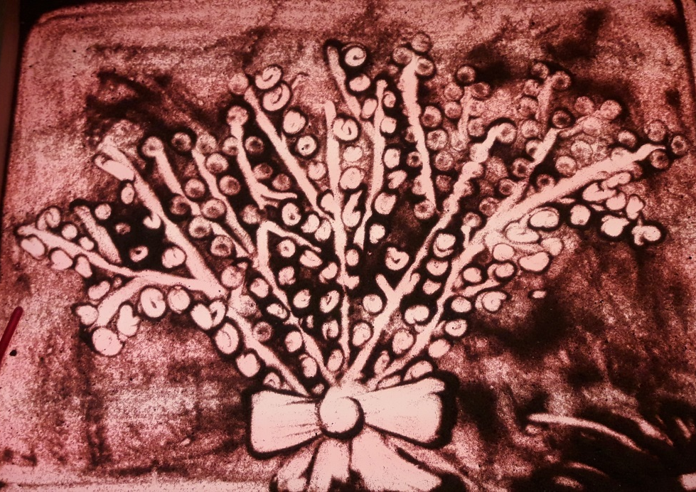

4. Грачи прилетели
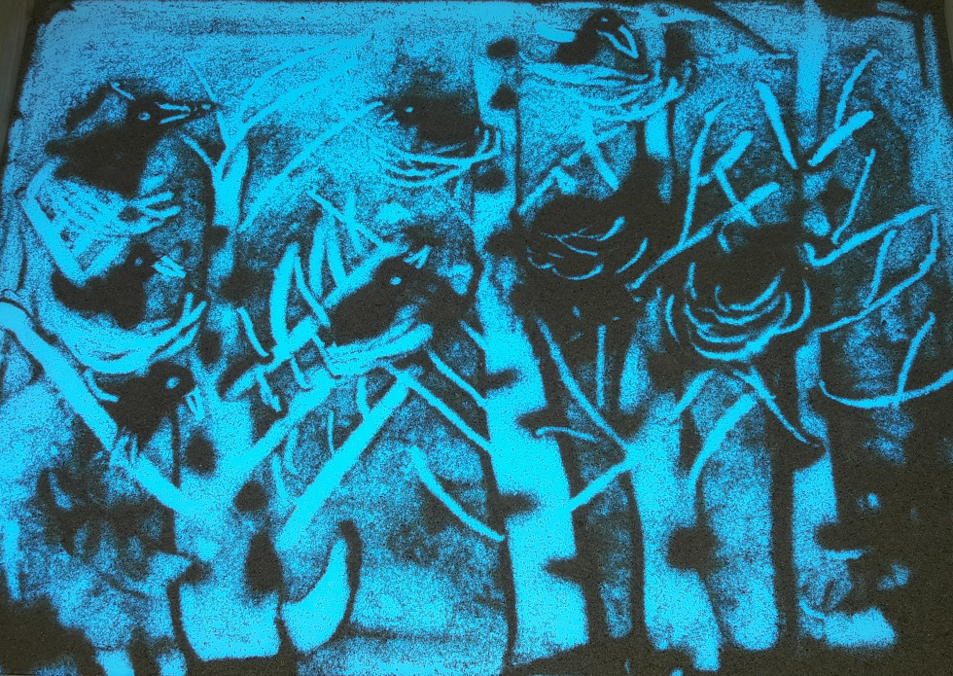

5. Кораблики
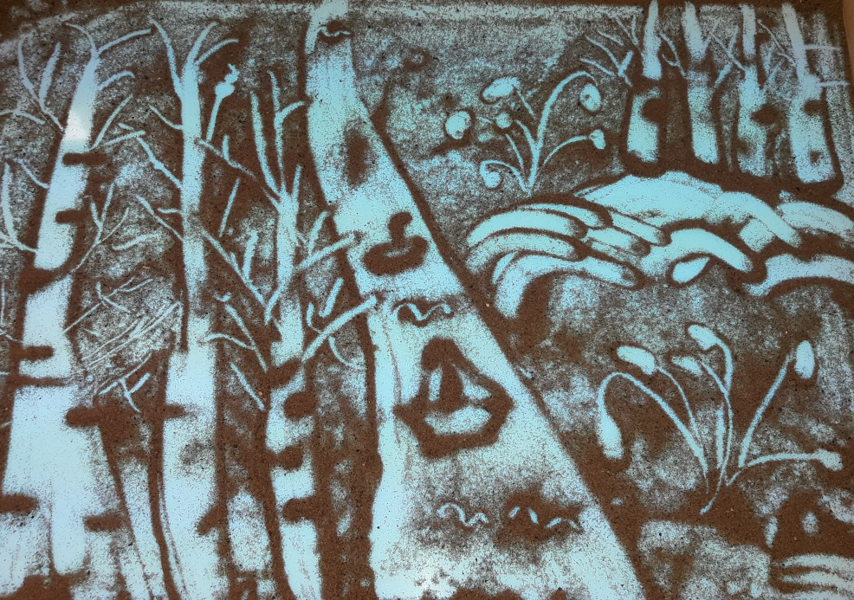

6. Ледоход
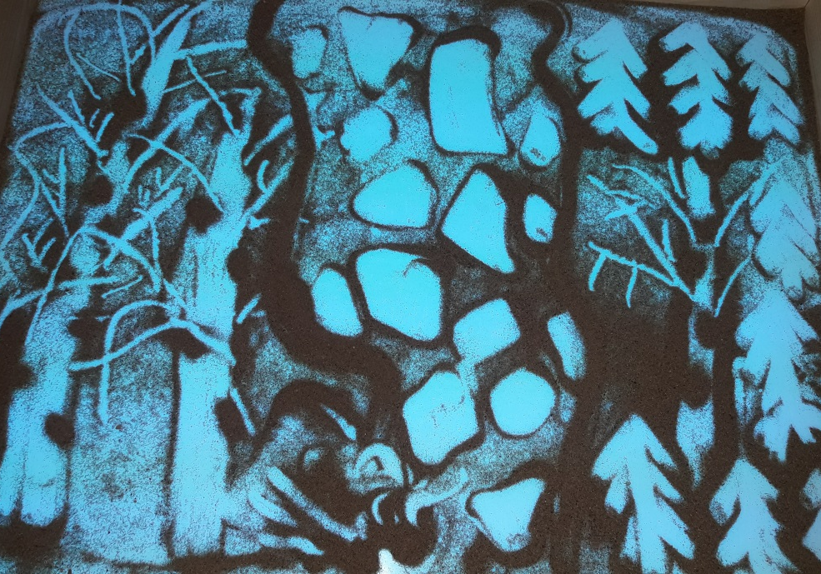

7. Ракета
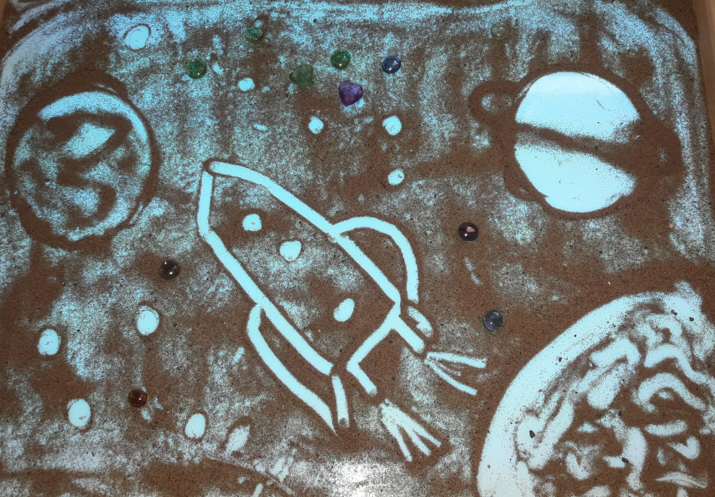

8. Космонавт
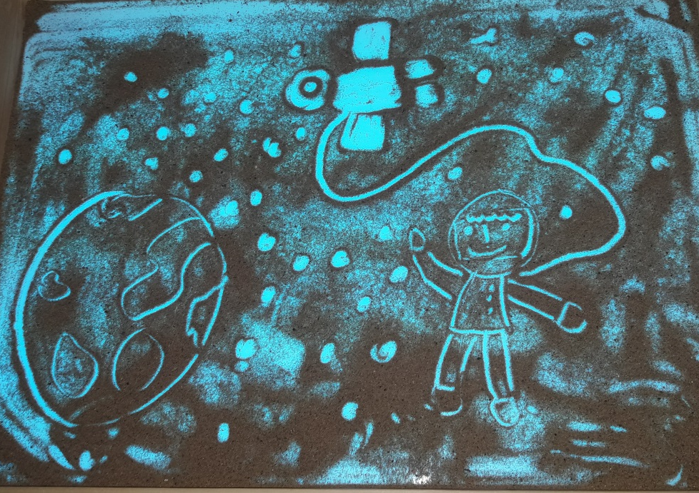

9. Луноход
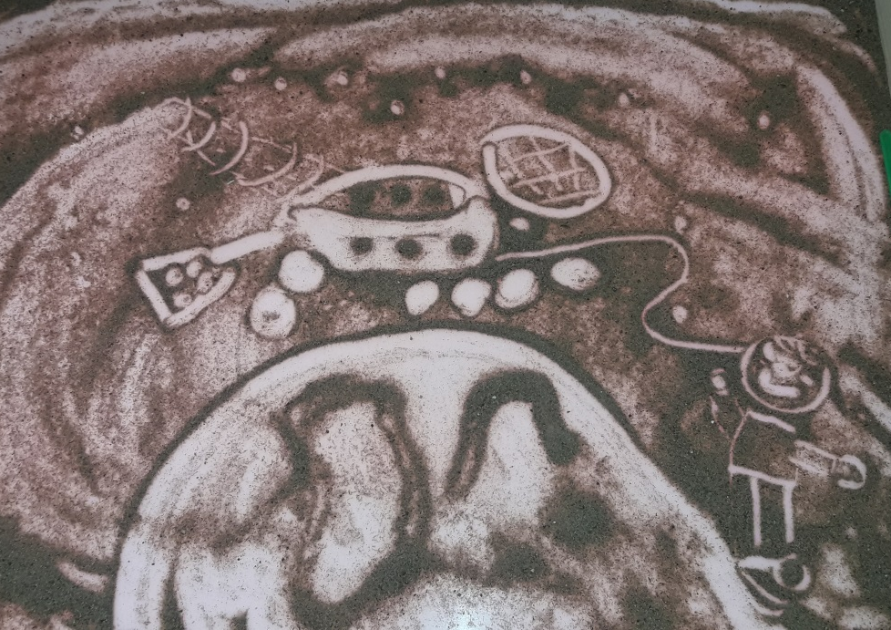

10. Аисты в гнезде
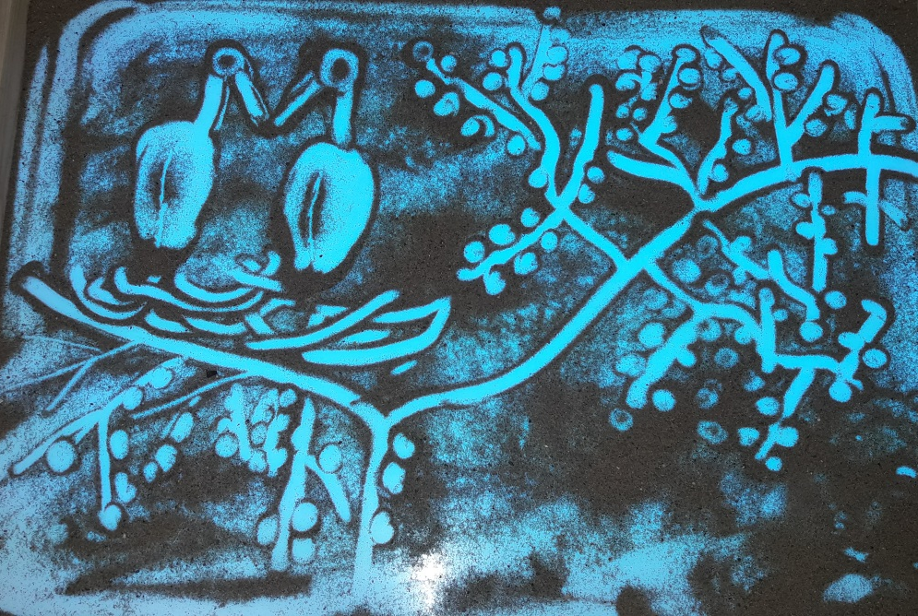

11. Весна в городе
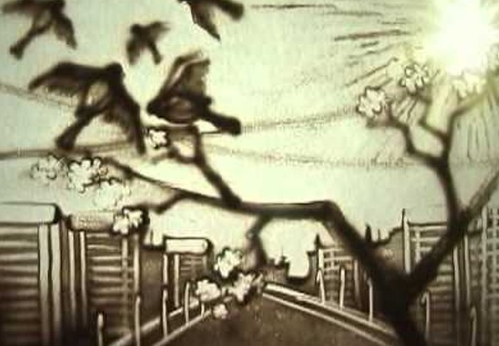

12. Сказочная птица


